«Поднять Россию с колен!» Как?

Для начала – встать с пьяных четверенек! Для России жизненно необходимо утвердить и сохранить Трезвость, потому что:
- В Трезвости разгибаемся и скидываем с плеч страшный груз разрушений, связанных с отниманием Трезвости у населения России! Доверительный интервал потерь оценивается в 1,5-2,5 бюджета! (от 24 до 48 триллионов рублей!)
- В Трезвости созидательный бизнес получает дополнительный денежный поток порядка 4-8 триллионов рублей, которые сейчас тратятся населением на алкогольные яды.
- В Трезвости принципиально меняется демографическая ситуация: те люди (порядка 1,2 млн. человек трудоспособного возраста), которые сейчас преждевременно уходят из жизни по причинам, связанным табаком, алкоголем, наркотиками, остаются жить; начинают рождаться более здоровые дети.
Как гражданин России, каждый может и должен участвовать в выполнении программы «Трезвость – воля народа!», и это ПРОСТО!
Что делать? Пропагандировать и разъяснять программу «Трезвость – воля народа!», начиная и заканчивая её объяснение четырьмя первоочередными наглядными положениями:
- Распространять правильное название Федерального закона от 22.11.1995 N 171-ФЗ «О государственном регулировании производства и оборота этилового спирта, алкогольной и спиртосодержащей продукции и об ограничении потребления (распития) алкогольной продукции». В ст. 2 в нем утверждается ложь, называющая алкогольный яд пищевой продукцией.

Правильное и точное название данного закона:
«Федеральный закон, устанавливающий порядок отравления и убийства населения с целью наживы».
- Доводить до каждого понимание простой истины:
Отнимание Трезвости – особо опасный вид социального паразитизма, являющийся базой для всех остальных видов паразитизма.
- Помогать людям в распрограммировании от самоотравления, распространяя смысл и требование 4-го пункта программы «Трезвость – воля народа!»: «Отраву за поселения – в спецмагазины!»
- Изучать, распространять и пользоваться «Языком утверждения и сохранения Трезвости» – языком правды, языком освобождения. Для начала в своих мыслях, разговорах по отношению к алкогольным, табачным и иным ядам исключить слова, маскирующие процесс отравления: «напитки», «пить», «употребление», «распитие», «курение»; и заменить их на правдивые: «алкогольные и табачные яды», «отравление».
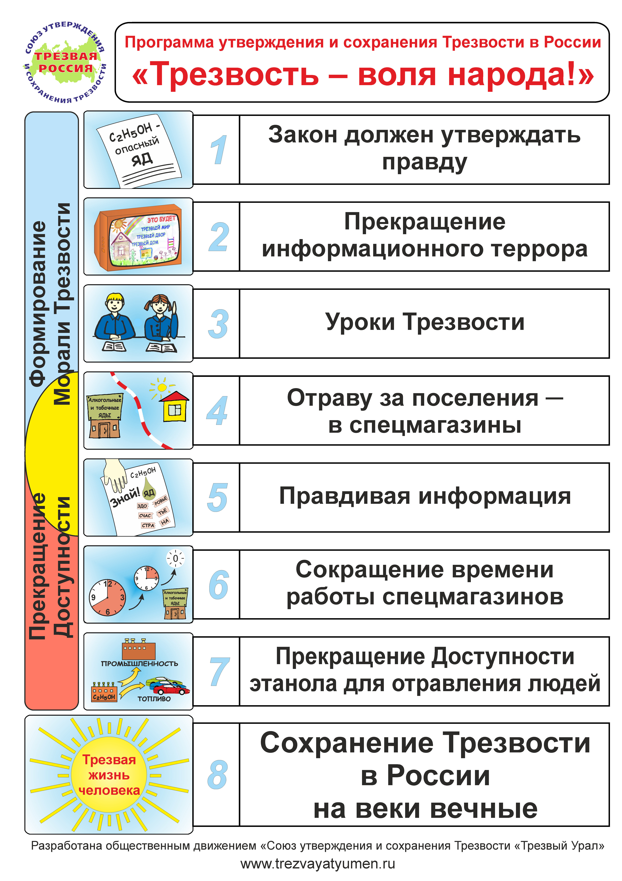

ПРОГРАММА УТВЕРЖДЕНИЯ И СОХРАНЕНИЯ ТРЕЗВОСТИ
В РОССИИ «ТРЕЗВОСТЬ – ВОЛЯ НАРОДА!»
Вводная часть
1. Все люди рождаются трезвыми. Трезвость это естественное, творческое состояние человека, семьи, общества в целом, свободное от запрограммированности на самоотравление интоксикантами (табаком, алкоголем, другими ядами) и физического отравления ими в любых дозах.
2. Две трети населения Земли живут в Трезвости. Трезвость у людей отнимается насильно под действием трёх традиционных корыстных интересов: это денежный интерес, политический интерес (интоксиканты резко снижают интеллектуальный потенциал общества) и геноцид.
3. Проблему самоотравления населения интоксикантами (табаком, алкоголем и другими) нельзя решить запретами, ограничениями и другими полумерами. Её можно решить только через утверждение и сохранение Трезвости.
4. Следовательно, программа утверждения и сохранения Трезвости концептуально должна опираться не на борьбу с пьянством и алкоголизмом, а на прекращение процесса самоотравления населения интоксикантами (табаком, алкоголем и другими).
5. Процесс самоотравления населения упомянутыми интоксикантами в свою очередь держится только на двух условиях – информационном терроре населения, формирующем всеобщую запрограммированность на самоотравление интоксикантами (табаком, алкоголем и другими), и их доступности.
6. Соответственно вся программа строится на прекращении информационного террора населения, последовательном информационном очищении общественного сознания от ложных посылок и установок на самоотравление интоксикантами (табаком, алкоголем и другими), на формировании морали Трезвости в обществе и пошаговом сокращении доступности интоксикантов вплоть до нуля.
При этом информационное очищение должно опережать сокращение доступности и предшествовать ему.
Из этих тезисов вытекает содержательная часть программы утверждения и сохранения Трезвости в России.
Содержательная часть программы
1. Современное законодательство России исходит из ложных посылок, что алкоголь – пищевая продукция, в то время как наука и практика давно определила алкоголь как опаснейший яд. Поэтому, согласно программе, законодательство России приводится в соответствие с данными науки и практикой жизни, а именно: алкоголь – опасный яд.
2. С момента официальной публикации программы, сразу же и повсеместно прекращается реклама интоксикантов (табака, алкоголя и других) в любых видах, включая «произведения искусства», в первую очередь художественные фильмы, песни.
3. Во всех учебных заведениях вводятся уроки Трезвости, и в соответствии с теорией Трезвости перестраиваются программы «профилактики наркомании, алкоголизма, табакокурения», в настоящее время зачастую способствующие возникновению запрограммированности на самоотравление интоксикантами.
В качестве основы для современных учебников могут быть взяты прекрасно оправдавшие себя дореволюционные учебники – «Учебник трезвости» Мендельсона, «Школа трезвости» Успенского и др. Кроме того, есть и современные материалы, которые могут быть предложены в качестве учебных пособий. Это разработки П.И. Губочкина, А.Н. Маюрова, Х.О. Фекъяера и др.
4. С момента официального принятия программы продажа алкогольных и табачных ядов разрешается только в специализированных магазинах (в расчёте один магазин на 10 тысяч человек). При этом в этих специализированных магазинах продажа каких-либо других товаров (кроме табачно-алкогольных ядов) не допускается. Сами магазины располагаются не ближе 500 метров от жилых помещений, учебных заведений, мест массового отдыха людей, спортивных и культурных сооружений, аэропортов, вокзалов, пунктов общественного питания, включая бары, рестораны, кафе, летние палатки и др. При этом расстояние определяется по ортодромии, то есть по геодезической прямой от объекта до дверей специализированного магазина.
5. Специализированные магазины по совместительству выполняют функции по очищению общественного сознания от ложных посылок и установок на самоотравление интоксикантами (табаком, алкоголем и другими), чем способствуют формированию морали Трезвости в обществе.
Для этого в спецмагазинах в виде плакатов, баннеров, с использованием мультимедийных средств циркулярно выдаётся правдивая информация о действительных свойствах продаваемых интоксикантов и последствиях самоотравления ими. Кроме того, все интоксиканты (табак, алкоголь и другие) разрешается продавать только в стандартной упаковке, лишенной внешней привлекательности и содержащей тексты, разъясняющие вред интоксиканта на площади, превышающей название интоксиканта.
6. Торговля в специализированных магазинах разрешается только в светлое время суток в дни кроме субботы, воскресенья и праздничных дней, утвержденных как государственные праздники. Согласно программе, время работы специализированных магазинов планово сокращается. В начале первого года 8 часов, в конце года 6 часов. Второй год – идёт сокращение к концу года до 3,5 часа. Третий год – в начале 3,5 часа работы, в конце 0 и закрытие магазина (всех магазинов).
7. Полное прекращение закупки за рубежом, производства и продажи алкогольных ядов в любых смесях и разведениях, включая пиво, т.н. «энергетические напитки» и т.д., применяемых для целей организации самоотравления населения, наступает через 3 года после принятия и официальной публикации данной программы.
Примечание. Современные информационные технологии позволяют за 1,5 года полностью изменить направленность общественного сознания. Таким образом, в сроке 3 года заложен «двойной запас прочности».
8. В дальнейшем принимаются меры по сохранению Трезвости, так как злые корыстные интересы (денежный, политический и геноцида), имея большой исторический опыт, будут пытаться вернуть режим самоотравления населения.
Программа разработана Правлением общественного движения
«Союз утверждения и сохранения Трезвости «Трезвый Урал»
Тел.: 8-922-475-9611, trezv_tmn@mail.ru

